Отчёт по лабораторной работе № 4

Воинов Кирилл Викторович

Содержание

# 1 Цель работы

Целью работы является освоение процедуры компиляции и сборки программ, написанных на ассемблере NASM.

# 2 Выполнение лабораторной работы

1. Создаю каталог для работы с программами на языке ассемблера NASM. (рис. 1)

Figure 1: Создание каталога

Figure 1: Создание каталога

1. Перехожу в созданный каталог. (рис. 2)

Figure 2: Переход в каталог

Figure 2: Переход в каталог

1. Создаю текстовый файл с именем hello.asm и открываю этот файл с помощью gedit. (рис. 3)

Figure 3: Создание текстового файла и его открытие

Figure 3: Создание текстового файла и его открытие

1. Ввожу следующий текст. (рис. 4)

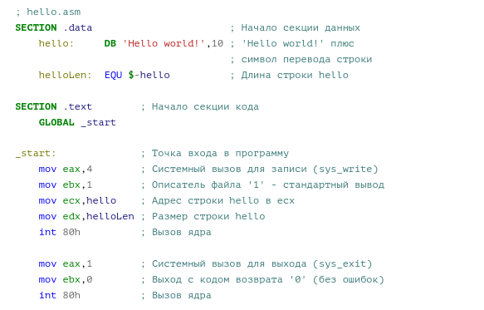

Figure 4: Ввод текста

1. Компилирую текст в объектный код. (рис. 5)

Figure 5: Компиляция текста в объектный код

Figure 5: Компиляция текста в объектный код

1. С помощью команды ls проверяю, что объектный файл был создан. Объектный файл имеет имя hello.o. (рис. 6)

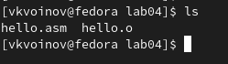

Figure 6: Проверка создания объектного файла

1. Выполняю команду nasm -o obj.o -f elf -g -l list.lst hello.asm. (рис. 7)

Figure 7: Выполнение команды

Figure 7: Выполнение команды

1. Проверяю корректность полученных файлов. (рис. 8)

Figure 8: Проверка корректности файлов

Figure 8: Проверка корректности файлов

1. Передаю объектный файл на обработку компоновщик (рис. 9)

Figure 9: Загрузка файлов по 3 лабораторной работе на Github

Figure 9: Загрузка файлов по 3 лабораторной работе на Github

1. Проверяю что файл hello был создан. (рис. 10)

Figure 10: Проверка корректности создания файла

Figure 10: Проверка корректности создания файла

1. Выполняю команду ld -m elf_i386 obj.o -o main, проверяю имя объектного файла. Имя файла - main.(рис. 11)

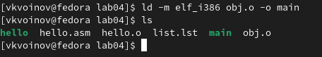

Figure 11: Выполнение команды и проверка полученного файла

1. Запускаю исполняемый файл.(рис. 12)

Figure 12: Выполнение команды и проверка полученного файла

Figure 12: Выполнение команды и проверка полученного файла

# 3 Выполнение заданий для самостоятельной работы

1. Создаю копию файла hello.asm с именем lab4.asm. (рис. 13)

Figure 13: Создание копии

Figure 13: Создание копии

1. Вношу изменения в текст программы в файле lab4.asm так, чтобы вместо Hello world! на экран выводилась строка с моими фамилией и именем. (рис. 14)

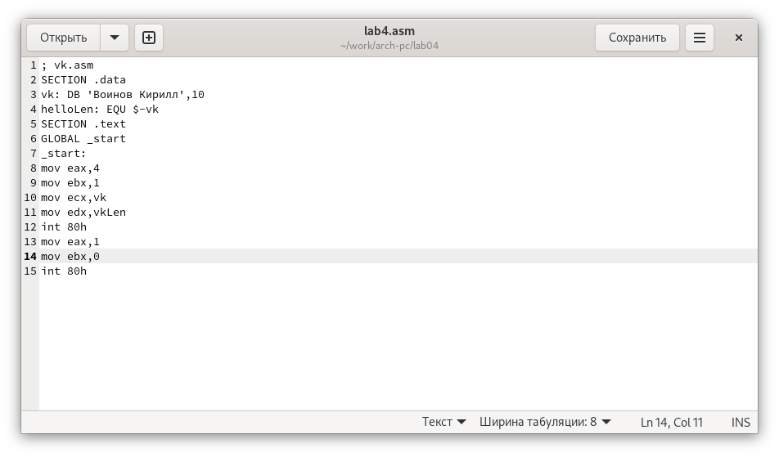

Figure 14: Внесение изменений в lab4.asm

1. Оттранслирую полученный текст программы lab4.asm в объектный файл, выполню компоновку объектного файла и запущу получившийся исполняемый файл. (рис. 15)

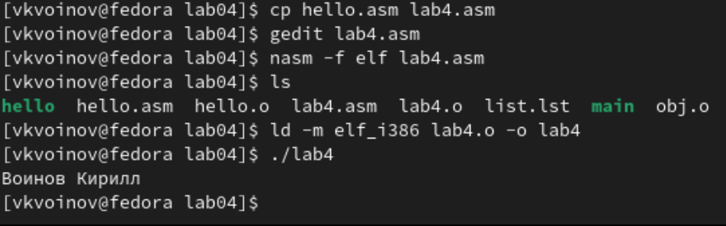

Figure 15: Оттранслирование, компоновка и запуска файла

1. Копирую файлы hello.asm и lab4.asm в репозиторий в каталог ~/work/study/2023-2024/“Архитектура компьютера”/arch-pc/labs/lab04/. (рис. 16)

Figure 16: Копирование файлов

Figure 16: Копирование файлов

Загружаю файлы на Github. (рис. 17)

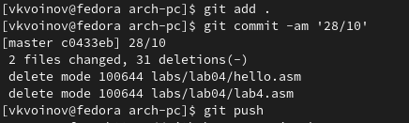

Figure 17: Загрузка файлов на Github

# 4 Выводы

На этой лабораторной работе я освоил процедуры компиляции и сборки программ, написанных на ассемблере NASM.